
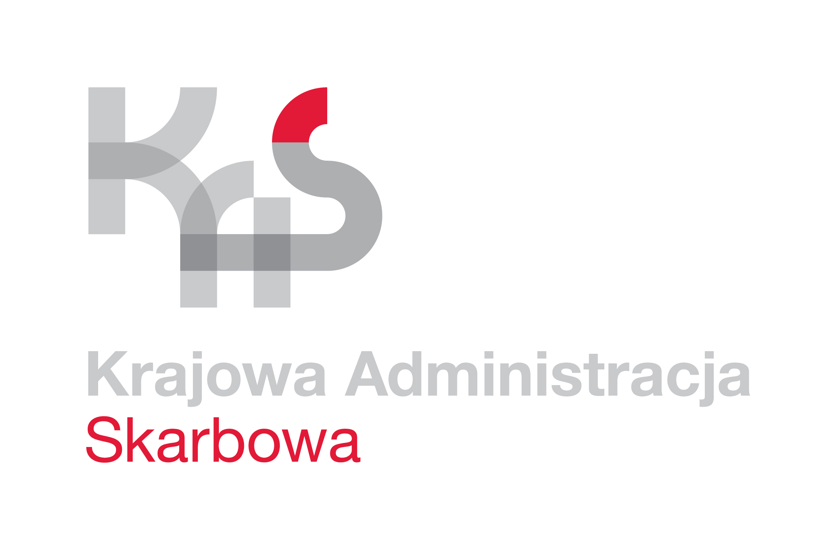
Załącznik do zarządzenia Nr 020-2-34/2026

..........................................
ZATWIERDZAM
Dyrektora Izby Administracji Skarbowej w Kielcach
z dnia 20 sierpnia 2026 r.
Wz. Dyrektora
Izby Administracji Skarbowej
w Kielcach
Artur Jarosiński
ZASTĘPCA DYREKTORA
(podpisano kwalifikowanym
podpisem elektronicznym)
.............................................
ZATWIERDZAM

2026 r.

ZMIANA REGULAMINU ORGANIZACYJNEGO
URZĘDU SKARBOWEGO W PIŃCZOWIE
§ 1. W Regulaminie organizacyjnym Urzędu Skarbowego w Pińczowie, stanowiącym załącznik do zarządzenia Nr 020-2-32/2025 Dyrektora Izby Administracji Skarbowej w Kielcach z dnia 30 kwietnia 2025 roku w sprawie nadania Urzędowi Skarbowemu w Pińczowie Regulaminu organizacyjnego, w § 8 w ust. 1 w pkt 22 kropkę zastępuje się średnikiem i dodaje się pkt 23 w brzmieniu:
„23) multikanałowa obsługa klienta wewnętrznego i zewnętrznego.”.

